Индивидуальные тренировки по спортивному ориентированию.

Цели

- популяризация и развитие бега и спортивного ориентирования как массовых видов спорта

- приобщение нижегородцев к здоровому образу жизни
- помощь в организации индивидуальных тренировок спортсменам, занимающимся спортивным ориентированием в Нижегородской области

Задачи
Обеспечить содействие в организации индивидуальных тренировок, спортсменам, занимающиеся спортивным ориентированием

Дистанции

Дистанция | Комментарий | 23.05  суббота | 24.05  воскресенье | 27.05  среда
A | Специально подготовленная тренировка для отработки какого- либо элемента (рельеф, длинный перегон, интервальная работа). Суть, цели и задачи каждого конкретного тренировочного страта будут публиковаться в технической информации к каждому конкретному старту. | Рельеф  7 км | Коридор  6,5 | Комплексная  7 км
B | Дистанция по обычной карте с максимальным километражем и коэффициентом сложности. | 7,5 км | 7,5 км | 8 км
C | Дистанция со средним километражем. | 3, 5 км | 4 км | 4 км
D | Дистанция для новичков (первый-второй год обучения). | 1,5 км | 1,5 км | 1,9 км

Техническая информация

В обеспечении профилактики коронавируса настоятельно рекомендуется следить за рекомендациями, публикуемые на сайте правительства Нижегородской области https://www.government-nnov.ru/?id=254474
Процедура оказания содействия в организации индивидуальных тренировок.
- Спортсмену не менее чем за сутки до начала индивидуальной тренировки необходимо оплатить консультационный сбор по ссылке ,,,,,,,,, . Консультационный сбор может быть оплачен только в онлайн формате и на месте не принимается. В консультационный сбор входит планирование и постановка дистанции на местности, печать индивидуальной карты, информирование спортсмена о времени и правильности прохождения дистанции
- Не менее чем за 12 часов в группе «В контакте» https://vk.com/trainingorient и на сайте https://fsono.ru/ будет опубликовано время начала индивидуальной тренировки каждого спортсмена оплатившего консультационный сбор.
- В месте начала тренировки будут располагаться карты, вывешенные по номерам спортсменов (по шведской системе), которые берутся спортсменом самостоятельно
- Интервал между началом тренировки будет составлять 1-2 минуты. Спортсмены, опоздавшие к началу своей тренировки, могут быть допущены по решению консультанта, который присутствует в месте индивидуальной тренировки. Списки начала индивидуальных тренировок формируются по клубам (тренерским группам).
- После окончания тренировки спортсмен может получить информацию о времени и правильности прохождения дистанции у консультанта в точке окончания тренировки
- Обязанности по соблюдению социального дистанцирования и других профилактических мер возлагаются на спортсменов и их представителей. Со всеми рекомендациями и ограничительными мерами, действующими на территории Нижегородской области можно ознакомиться на сайте https://www.government-nnov.ru/?id=254474
- Для посещения тренировки необходимо оформить заявку на портале «Карта жителя Нижегородской области» . https://nn-card.ru/

Время и место проведения

23.05 Дубравушка - начало тренировок с 10.30
24.05 Сосновый бор - начало тренировок с 10.30
27.05 Анкудиновский лес - начало тренировок с 16.00
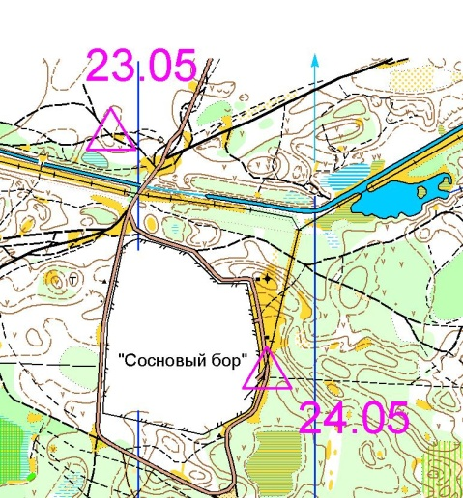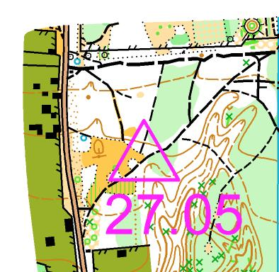

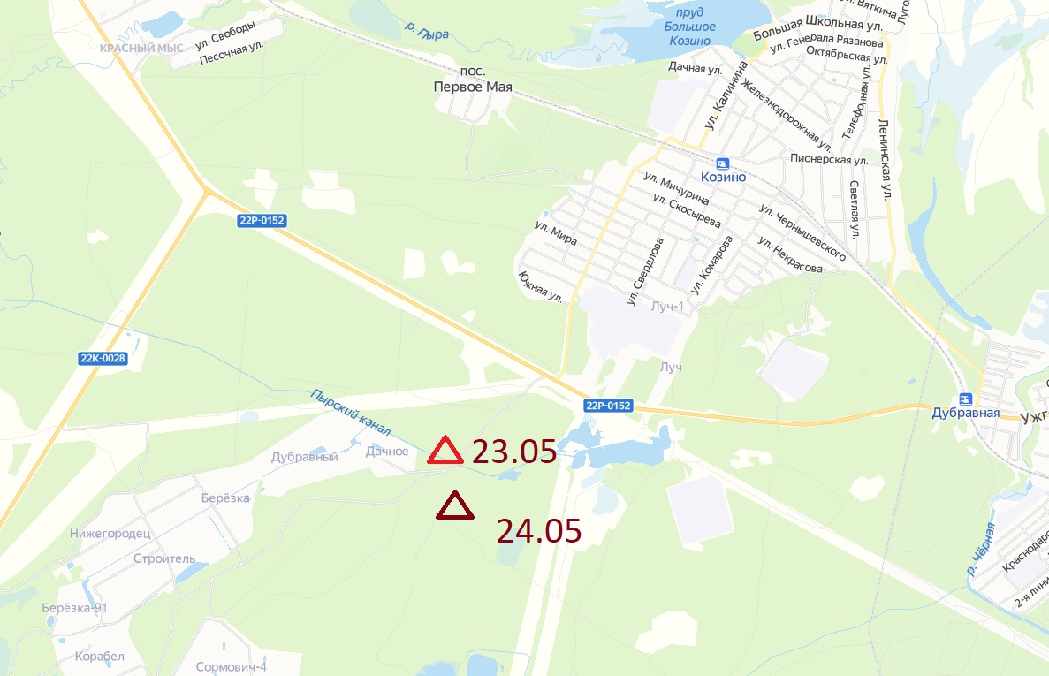

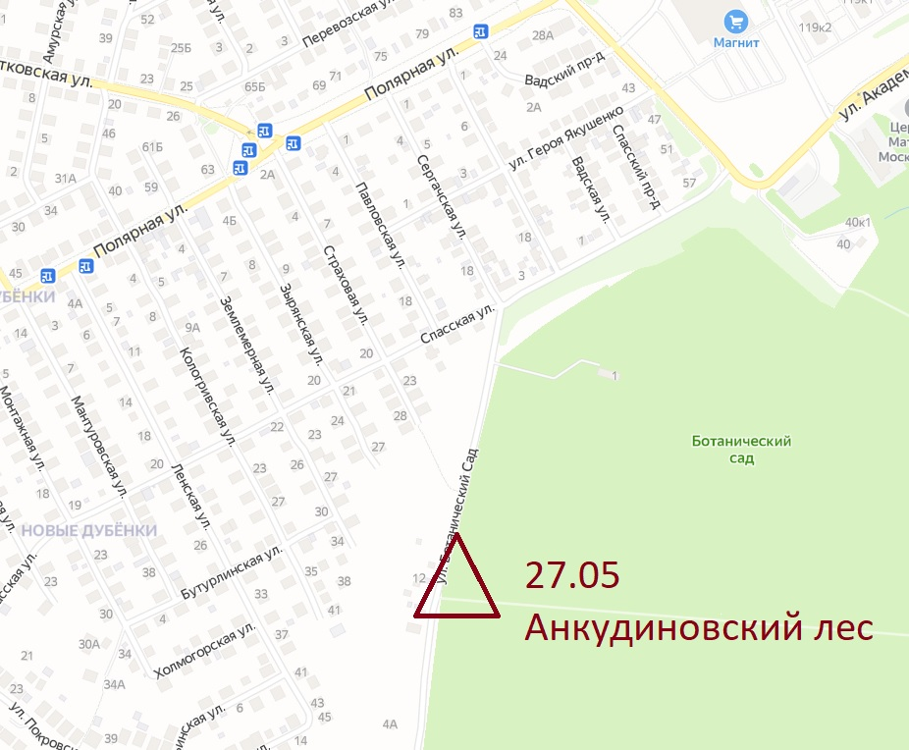

Консультационный сбор

Группа | Стоимость | Комментарий
Основная | 200 руб.
Льготная 1 | 50 руб. | - дети до 12 лет  (2008 год и младше);
Льготная 2 | 100 руб. | Участники от 12 до 21 года (2007-1999), пенсионеры по возрасту, студенты очных отделений, семьи (3 и более человека).
Льготная 3 | 0 руб | - списочный состав юниорской и взрослой сборной России 2020 года по всем видам СО

Аренда чипа – 50 руб.

Система отметки и заявка

Система отметки SportIdent.
Онлайн заявка завершается в 23:55 за сутки до проведения каждого конкретной тренировки

Контакты
Адрес контактной почты: orientvopros@gmail.com

